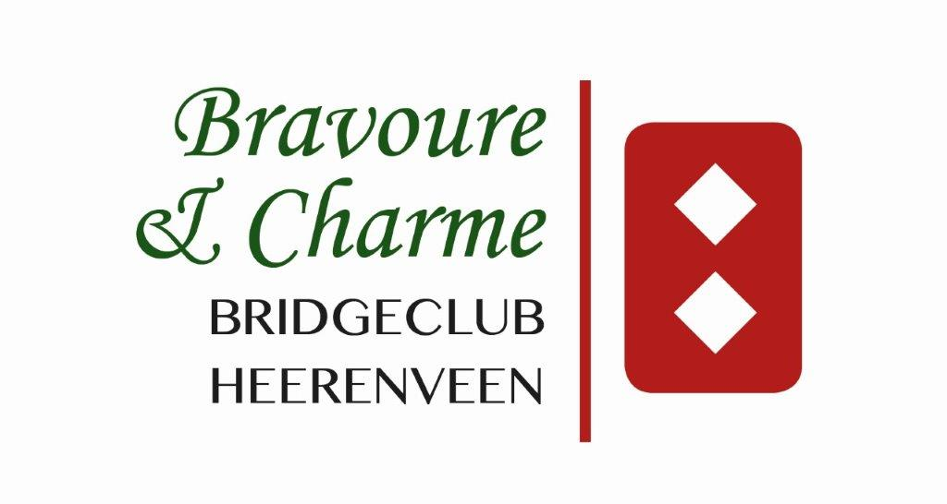

Bravoure & Charme nodigt u uit voor de jaarlijkse

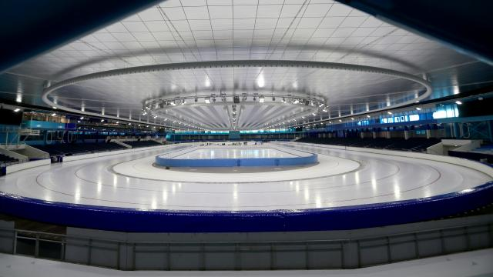

op vrijdagavond
13 januari 2023

locatie: Thialf IJsstadion
aanvang 19.30 uur, aanwezig: 19.15 uur
Inleggeld € 27,50 per paar overmaken op
rekening NL33ABNA0535532601
t.n.v. Bravoure en Charme

Datum ontvangst inschrijfgeld is datum van inschrijving

♠♣♥♦

Inschrijving, uitsluitend per paar, met opgave van namen, en speelsterkte, via onze website: https://17027.bridge.nl naar agenda!

De inschrijving sluit op 6 januari 2023 of eerder indien het maximaal te plaatsen paren is bereikt.

